|  |  |  |  |  |  |  |  |  |  |  |  |  |
| --- | --- | --- | --- | --- | --- | --- | --- | --- | --- | --- | --- | --- |
| Logo | | NOTICE DE POSTE | | | | | | Version | | | **1** | |
| Date | | |  | |
| Page | | | **1/1** | |
| Rédacteur | | |  | |
| Approbateurs | | |  | |
| **Nom entreprise** | | | | | service | | | Annule et remplace  Version … du …/…/… | | | | |
| **Activité en lien avec l’agent chimique dangereux** | | | | | | | |
|  | | | | | | | | | | | | |
| **aciden170polluten170Eau de javel à 2,6% de chlore actif** | | | | | | | **Equipement de protection** | | | | | |
| ProtectionObligatoireCorpsProtectionObligatoireVue | | **ProtectionObligatoireMainsLunettes** (NF EN166)  ProtectionObligatoirePiedsVêtements de travail à **manches et jambes longues** (type 6 et NF EN13034)  **Gants** (NF EN374)  **Bottes** (NF EN13832-2) | | |  |
|  | | | | | | | | | | | | |
| **Conditions d’utilisation** | | | | | | | | | | | | |
| Dosage | | | 15 ml par litre d’eau froide. | | | | | | | | | |
| Mode d’application | | | Imprégner un chiffon avec le mélange et appliquer sur la surface à désinfecter, puis rincer obligatoirement à l’eau claire. | | | | | | | | | |
|  | | | | | | | | | | | | |
| **Phases de travail** | | | | **Conditions d’exposition** | | **Dommages potentiels** | | | | **Moyens de prévention** | | |
| Dosage du produit  Mélange du produit à l’eau | | | | Eclaboussures | | Irritation cutanée Graves lésions des yeux | | | | Porter les équipements de protection.  Utiliser dans un local ventilé. | | |
| Application du produit sur le matériel | | | | Contact avec la peau | | Irritation cutanée | | | | Appliquer avec un chiffon imprégné (pas de pulvérisation). | | |
|  | | | | | | | | | | | | |
| **CONDUITE A TENIR EN CAS D’ACCIDENT** | | | | | | | | | | | **PERSONNE A CONTACTER EN CAS D’URGENCE** | |
| Enlever les vêtements imprégnés et laver soigneusement la peau avec de l'eau et du savon ou utiliser un nettoyant connu.  Laver abondamment avec de l'eau douce et propre durant 15 minutes en maintenant les paupières écartées. | | | | | | | | | | | SAMU  N° d’appel : 15 ou 112  N° du centre antipoison[1] le plus proche : 02.41.48.21.21 (Angers) | |
|  | | | | | | | | | | | | |
| **Autres consignes de sécurité** | | | | | | | | | | | | |
| Stockage | Conserver à l'écart des produits incompatibles (acide, métaux, aliments et sels métalliques).  Protéger de la chaleur et du rayonnement direct du soleil.  Conserver le récipient bien fermé (emballage d’origine hermétiquement fermé), en position verticale, dans un endroit sec, frais et bien ventilé, dans un bac de rétention. | | | | | | | | | | | |
| Transport | Le flacon d’eau de javel transporté ne devra pas excéder 5 L. | | | | | | | | | | | |
| Elimination | Le flacon d’eau de javel vide est recyclable. | | | | | | | | | | | |

Voici un lien vers le site de l’INRS pour télécharger les pictogrammes de signalisation de santé et de sécurité au travail : <http://www.inrs.fr/media.html?refINRS=outil10>

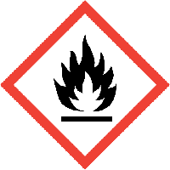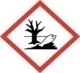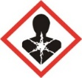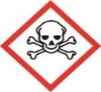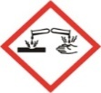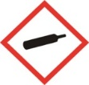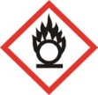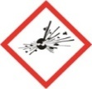Pictogrammes utiles :

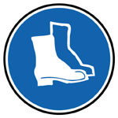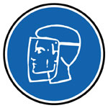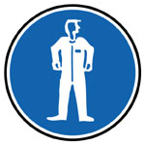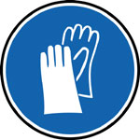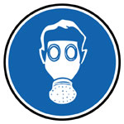

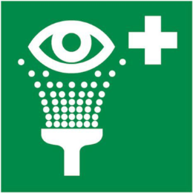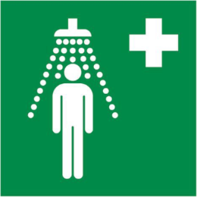

1. Source : <http://www.centres-antipoison.net/>.